Семестровая работа № 3
Тема: Реализация АВЛ-дерева на языке Python

Пункт | Информация
Вариант | Вариант 1 - АВЛ-дерево
Структура данных | АВЛ-дерево, хранящее целые числа
Язык программирования | Python
Количество входных значений | 10 000 целых чисел
Измерения | Время выполнения и количество шагов алгоритма
Операции | Вставка, поиск, удаление

Содержание
1. Введение
2. Историческая справка
3. Принцип работы АВЛ-дерева
4. Описание операций вставки, поиска и удаления
5. Оценка сложности алгоритмов
6. Генерация входных данных
7. Проведение эксперимента и замеры
8. Практические результаты
9. Сравнение теории и практики по графикам
10. Выводы
11. Список использованных источников
12. Приложение А. Полный исходный код
13. Приложение Б. Код генерации входных данных
14. Приложение В. Входные данные

1. Введение
Цель семестровой работы - реализовать выбранную структуру данных на Python и проверить, как работают основные операции на практике. В данной работе выбран вариант 1: АВЛ-дерево. В дереве хранятся целые числа. Для структуры реализованы операции добавления, поиска и удаления элементов.
Также в программе сгенерирован массив из 10 000 целых значений. Для вставки, поиска и удаления измеряется время выполнения и количество шагов алгоритма. По результатам вычисляются средние значения, а практические результаты сравниваются с теоретической сложностью.

2. Историческая справка
АВЛ-дерево - это самобалансирующееся бинарное дерево поиска. Оно было предложено советскими математиками Г. М. Адельсон-Вельским и Е. М. Ландисом в 1962 году. Название «АВЛ» составлено из первых букв их фамилий.
Главная идея АВЛ-дерева состоит в том, что после вставки или удаления элементов дерево автоматически поддерживает баланс. Благодаря этому дерево не превращается в длинную цепочку, а операции поиска, вставки и удаления остаются достаточно быстрыми.

3. Принцип работы АВЛ-дерева
АВЛ-дерево является бинарным деревом поиска. Для каждого узла выполняется правило: все значения в левом поддереве меньше значения узла, а все значения в правом поддереве больше значения узла.
Дополнительно для каждого узла хранится высота. По высотам левого и правого поддерева считается баланс:
баланс = высота левого поддерева - высота правого поддерева
Если баланс становится больше 1 или меньше -1, дерево считается разбалансированным. Тогда выполняются повороты, которые восстанавливают баланс.
Ситуация | Что произошло | Как исправляется
Левый-левый случай | Элемент добавлен в левое поддерево левого ребёнка | Правый поворот
Правый-правый случай | Элемент добавлен в правое поддерево правого ребёнка | Левый поворот
Левый-правый случай | Элемент добавлен в правое поддерево левого ребёнка | Левый поворот, затем правый поворот
Правый-левый случай | Элемент добавлен в левое поддерево правого ребёнка | Правый поворот, затем левый поворот

4. Описание операций вставки, поиска и удаления

4.1. Вставка
Вставка сначала выполняется как в обычном бинарном дереве поиска. Если новое число меньше текущего узла, переходим влево. Если больше - вправо. После добавления нового узла программа возвращается назад по дереву, пересчитывает высоты и проверяет баланс. Если баланс нарушен, выполняется один или два поворота.

4.2. Поиск
Поиск работает по свойству бинарного дерева поиска. Если искомое значение равно значению текущего узла, элемент найден. Если искомое значение меньше, поиск продолжается в левом поддереве. Если больше - в правом. Так как АВЛ дерево сбалансировано, путь поиска обычно короткий.

4.3. Удаление
Удаление также начинается как в обычном бинарном дереве поиска. Возможны три случая: у удаляемого узла нет детей, есть один ребёнок или есть два ребёнка. Если детей два, вместо удаляемого значения берётся минимальный элемент из правого поддерева. После удаления дерево снова проверяет высоты и баланс, а при необходимости выполняет повороты.

5. Оценка сложности алгоритмов
Операция | Теоретическая сложность | Обоснование
Вставка | O(log n) | Высота АВЛ-дерева поддерживается небольшой, поэтому путь вставки зависит от высоты дерева.
Поиск | O(log n) | Поиск идёт только по одному пути от корня к листу. В сбалансированном дереве этот путь логарифмический.
Удаление | O(log n) | Нужно найти элемент, удалить его и восстановить баланс на пути обратно к корню.
Для сравнения: в обычном бинарном дереве поиска в худшем случае операции могут работать за O(n), если дерево становится похожим на список. АВЛ-дерево избегает такой ситуации за счёт балансировки.

6. Генерация входных данных
Входные данные генерируются программно. Используется модуль random. Генерируется 10 000 целых чисел в диапазоне от 1 до 1 000 000. Для воспроизводимости результата используется random.seed(42).
Сгенерированные числа сохраняются в файл input_data.txt. Этот файл можно использовать как приложение со входными данными.

7. Проведение эксперимента и замеры
В программе реализованы два способа измерения работы алгоритма: время выполнения и количество шагов. Время измеряется с помощью time.perf_counter(). Количество шагов считается вручную внутри алгоритмов. Замеряется только работа самой операции, без учёта чтения данных из файла или записи результатов.
Этап | Что выполнялось | Количество операций
1 | Поэлементная вставка всех чисел в АВЛ-дерево | 10 000
2 | Случайный выбор элементов из массива и поиск в дереве | 100
3 | Случайный выбор элементов из массива и удаление из дерева | 1 000
4 | Сохранение результатов в CSV-файл | 11 100 строк результатов

8. Практические результаты
После выполнения программы были получены следующие средние значения:
Операция | Среднее время, сек | Среднее количество шагов
Вставка | 0.0000107123 | 13.8199
Поиск | 0.0000029289 | 13.0400
Удаление | 0.0000133977 | 14.3290
Дополнительная информация по количеству операций и максимальному числу шагов:
Операция | Количество замеров | Максимальное количество шагов
Вставка | 10000 | 19
Поиск | 100 | 16
Удаление | 1000 | 24

9. Сравнение теории и практики по графикам
Теоретически для АВЛ-дерева операции вставки, поиска и удаления имеют сложность O(log n). На практике это видно по количеству шагов: даже при 10 000 элементах среднее число шагов остаётся небольшим. Это подтверждает, что дерево не превращается в линейную структуру.
График 1 Время вставки элементов
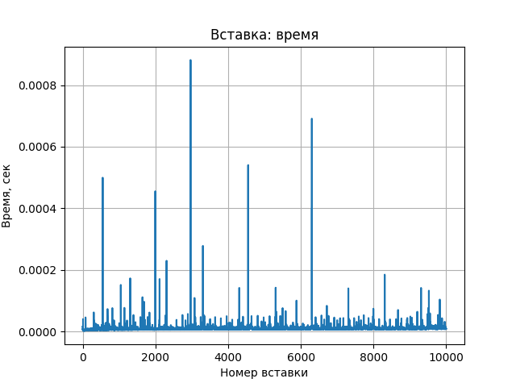
График 2 Количество шагов при вставке
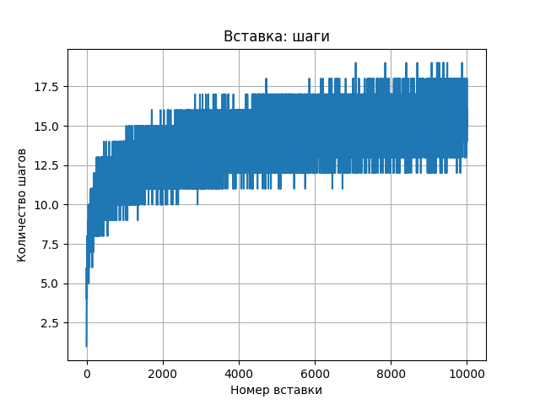
График 3. Время поиска элементов
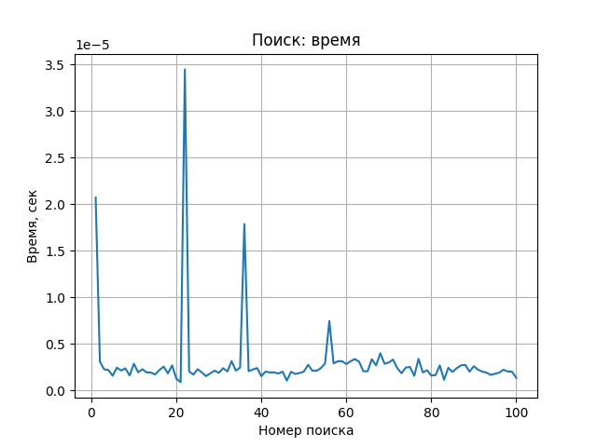
График 4. Количество шагов при поиске
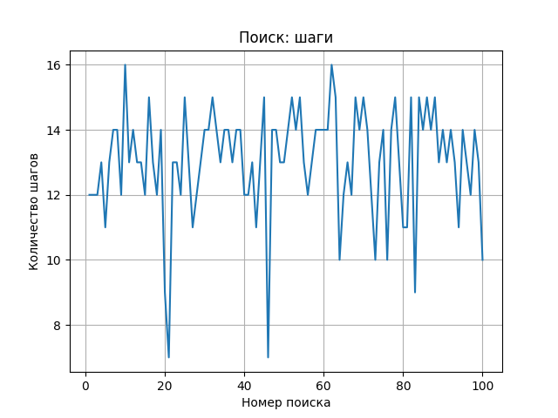
График 5. Время удаления элементов
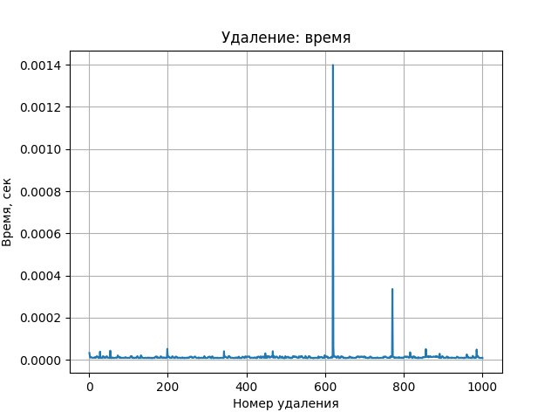
График 6. Количество шагов при удалении
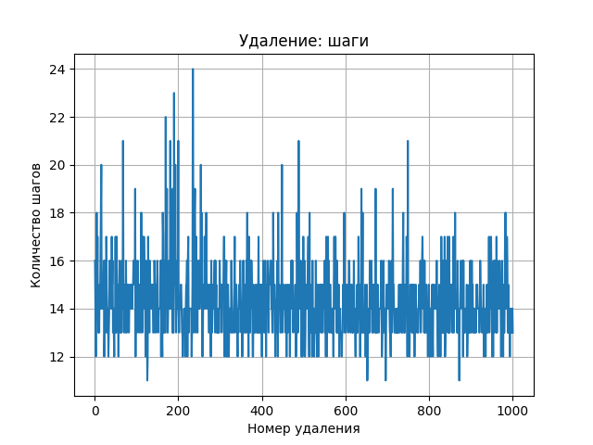

10. Выводы
В ходе семестровой работы была реализована структура данных АВЛ-дерево на языке Python. В программе реализованы основные операции: вставка, поиск и удаление целых чисел.
Был сгенерирован массив из 10 000 целых чисел. Все элементы были поочерёдно добавлены в дерево. Затем были выполнены 100 операций поиска и 1 000 операций удаления. Для каждой операции измерялось время выполнения и количество шагов.
Практические результаты совпадают с теоретической оценкой O(log n): количество шагов растёт медленно, а средние значения остаются небольшими. Это происходит потому, что АВЛ-дерево автоматически балансируется после вставки и удаления элементов.
Таким образом, АВЛ-дерево удобно использовать в задачах, где нужно часто выполнять поиск, вставку и удаление, и при этом важно сохранять хорошую скорость работы.

11. Список использованных источников
Cormen T. H., Leiserson C. E., Rivest R. L., Stein C. Introduction to Algorithms. Разделы о деревьях поиска и сбалансированных деревьях.
Документация Python: модуль random.
Документация Python: модуль time.
Документация Python: модуль csv.
Документация Matplotlib: построение графиков.

12. Приложение А. Полный исходный код
Ниже приведён полный исходный код программы avl_coursework.py.
import random
import time
import csv
import math

# Узел дерева
class Node:
def __init__(self, key):
self.key = key
self.left = None
self.right = None
self.height = 1

# АВЛ-дерево
class AVLTree:
def __init__(self):
self.root = None
self.steps = 0

def get_height(self, node):
if node is None:
return 0
return node.height

def get_balance(self, node):
if node is None:
return 0
return self.get_height(node.left) - self.get_height(node.right)

def update_height(self, node):
node.height = 1 + max(self.get_height(node.left), self.get_height(node.right))

def right_rotate(self, y):
self.steps += 1
x = y.left
temp = x.right

x.right = y
y.left = temp

self.update_height(y)
self.update_height(x)
return x

def left_rotate(self, x):
self.steps += 1
y = x.right
temp = y.left

y.left = x
x.right = temp

self.update_height(x)
self.update_height(y)
return y

# Вставка
def insert(self, key):
self.steps = 0
self.root = self._insert(self.root, key)
return self.steps

def _insert(self, node, key):
self.steps += 1

if node is None:
return Node(key)

if key < node.key:
node.left = self._insert(node.left, key)
elif key > node.key:
node.right = self._insert(node.right, key)
else:
return node # одинаковые ключи не добавляем

self.update_height(node)
balance = self.get_balance(node)

# Левый левый случай
if balance > 1 and key < node.left.key:
return self.right_rotate(node)

# Правый правый случай
if balance < -1 and key > node.right.key:
return self.left_rotate(node)

# Левый правый случай
if balance > 1 and key > node.left.key:
node.left = self.left_rotate(node.left)
return self.right_rotate(node)

# Правый левый случай
if balance < -1 and key < node.right.key:
node.right = self.right_rotate(node.right)
return self.left_rotate(node)

return node

# Поиск
def search(self, key):
self.steps = 0
current = self.root

while current is not None:
self.steps += 1
if key == current.key:
return True, self.steps
elif key < current.key:
current = current.left
else:
current = current.right

return False, self.steps

# Удаление
def delete(self, key):
self.steps = 0
self.root = self._delete(self.root, key)
return self.steps

def _delete(self, node, key):
self.steps += 1

if node is None:
return node

if key < node.key:
node.left = self._delete(node.left, key)
elif key > node.key:
node.right = self._delete(node.right, key)
else:
# узел найден
if node.left is None:
return node.right
elif node.right is None:
return node.left

# если есть два потомка, берем минимальный элемент справа
temp = self._min_value_node(node.right)
node.key = temp.key
node.right = self._delete(node.right, temp.key)

if node is None:
return node

self.update_height(node)
balance = self.get_balance(node)

# Балансировка после удаления
if balance > 1 and self.get_balance(node.left) >= 0:
return self.right_rotate(node)

if balance > 1 and self.get_balance(node.left) < 0:
node.left = self.left_rotate(node.left)
return self.right_rotate(node)

if balance < -1 and self.get_balance(node.right) <= 0:
return self.left_rotate(node)

if balance < -1 and self.get_balance(node.right) > 0:
node.right = self.right_rotate(node.right)
return self.left_rotate(node)

return node

def _min_value_node(self, node):
current = node
while current.left is not None:
self.steps += 1
current = current.left
return current

# Измерение времени
def measure(func, value):
start = time.perf_counter()
steps = func(value)
end = time.perf_counter()
return end - start, steps

def average(values):
return sum(values) / len(values)

# Основная программ
def main():
random.seed(42)

# Генерация 10 000 уникальных целых чисел
data = random.sample(range(1, 1_000_000), 10_000)

with open("input_data.txt", "w", encoding="utf-8") as file:
for number in data:
file.write(str(number) + "\n")

tree = AVLTree()
rows = []

insert_times = []
insert_steps = []

# Вставка 10 000 элементов
for i, number in enumerate(data, start=1):
work_time, steps = measure(tree.insert, number)
insert_times.append(work_time)
insert_steps.append(steps)
rows.append(["insert", i, number, work_time, steps, math.log2(i + 1)])

# Поиск 100 случайных элементов
search_values = random.sample(data, 100)
search_times = []
search_steps = []

for i, number in enumerate(search_values, start=1):
start = time.perf_counter()
found, steps = tree.search(number)
end = time.perf_counter()
search_times.append(end - start)
search_steps.append(steps)
rows.append(["search", i, number, end - start, steps, math.log2(len(data) + 1)])

# Удаление 1000 случайных элементов
delete_values = random.sample(data, 1000)
delete_times = []
delete_steps = []

current_size = len(data)
for i, number in enumerate(delete_values, start=1):
work_time, steps = measure(tree.delete, number)
delete_times.append(work_time)
delete_steps.append(steps)
rows.append(["delete", i, number, work_time, steps, math.log2(current_size + 1)])
current_size -= 1

# Сохранение всех результатов
with open("results.csv", "w", newline="", encoding="utf-8") as file:
writer = csv.writer(file)
writer.writerow(["operation", "number", "value", "time_seconds", "steps", "log2_n"])
writer.writerows(rows)

# Сохранение средних значений
summary = [
["Операция", "Среднее время, сек", "Среднее количество шагов"],
["Вставка", average(insert_times), average(insert_steps)],
["Поиск", average(search_times), average(search_steps)],
["Удаление", average(delete_times), average(delete_steps)],
]

with open("summary.txt", "w", encoding="utf-8") as file:
for row in summary:
file.write(f"{row[0]}: {row[1]} | {row[2]}\n")

print("Работа программы завершена.")
print("Файлы созданы: input_data.txt, results.csv, summary.txt")
print()
print("Средние значения:")
for row in summary[1:]:
print(f"{row[0]}: время = {row[1]:.10f} сек, шаги = {row[2]:.2f}")

if __name__ == "__main__":
main()

13. Приложение Б. Код генерации входных данных
import random

random.seed(42)

numbers = []
for i in range(10000):
numbers.append(random.randint(1, 1000000))

with open("input_data.txt", "w", encoding="utf-8") as file:
for number in numbers:
file.write(str(number) + "\n")

